感知模块

目标方向：

1、混合筛选判断LED位置、亮暗、颜色（光摄像头、距离传感器、建模…）

2、独立处理图像信息，降低主板运算负担

3、高灵敏度算法（调整色温、二阀过滤）

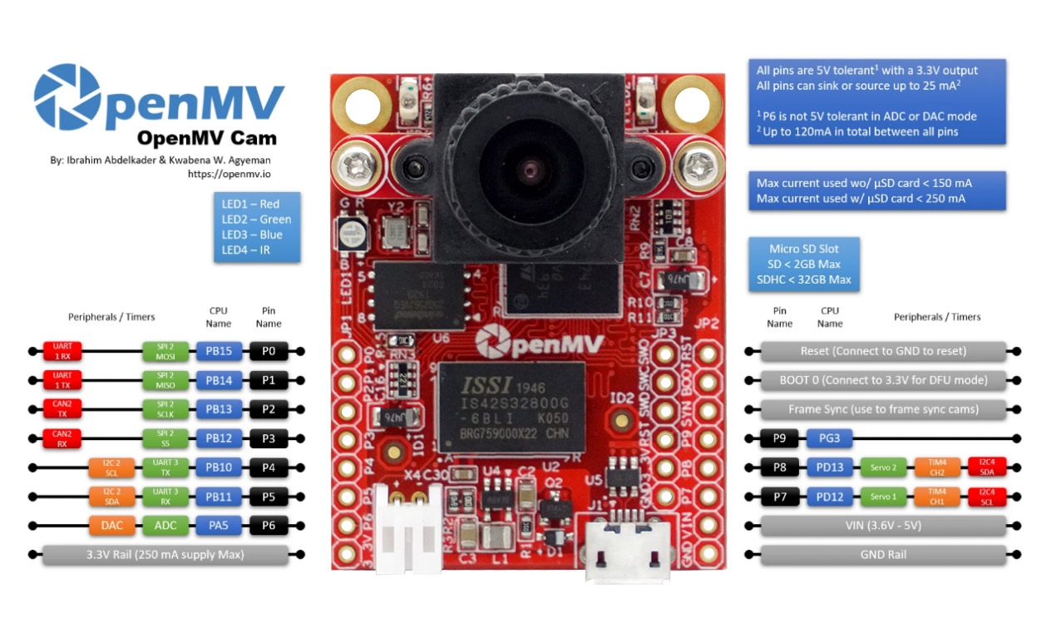图像处理方案（OpenMV）：

独立电源：3.7V锂电池

运算能力：ARM Cortex M7 处理器，480 MHz ，1MB RAM，2 MB flash. 所有的 I/O 引脚输出 3.3V 并且 5V 耐受

可动性：自带2个连接舵机的I/O

电路图：<https://dl.singtown.com/schematic/base-32-bit.pdf>

处理器手册：<https://dl.singtown.com/datasheet/STM32H743II.pdf>

基础知识、历程解析：<https://book.openmv.cc/> （做前必看，重点图像处理、串口通信）